不 符 合 项 报 告
审核领域及类型 | ■QMS □EMS □OHSMS  质量管理体系：初次认证第（二）阶段
受审核方 | 北京天安网信科技有限公司
受审核部门 | 项目部 | 陪同人员 | 李燃
不符合事实描述:

综合布线、技术服务过程为需确认的过程，未能提供对其进行确认的证据

上述事实不符合：■ GB/T 19001:2016 idt ISO 9001:2015标准 8.5.1条款
□ GB/T 50430-2017标准 条款:
□ GB/T 24001-2016 idt ISO 14001:2015标准 条款
□ GB/T 28001-2011 idt OHSAS 18001:2007标准 条款
□ ISO45001：2018标准 条款相关要求

不符合性质：□严重 ■一般
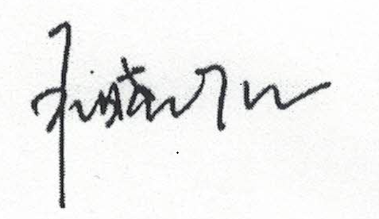
审核员： 审核组长： 受审核方代表：
日期：2020年7月7日 日期：2020年7月7日 日期：2020年7月7日
纠正措施验证（包括验证的主要内容和结果）
培训记录
过程确认记录
未发生类似不符合，纠正措施有效
审核员： 日期：2020年7月8日
不符合项纠正措施表
不符合项事实摘要：

未确认特殊过程

纠正情况：

对综合布线、技术服务过程进行确认

原因分析：

相关人员培训不到位，导致未进行确认

纠正措施：

组织相关人员进行培训

预定完成日期：2020年8月5日前
举一反三检查情况：

检查管理体系其他环节是否有类似不符合，经检查，未发生类似不符合。

受审核方纠正措施有效性的验证：

培训有效，未发生类似不符合

验证人：李燃 日期：2020年7月8日

